**Муниципальное образовательное учреждение  
 Шурыгинская средняя общеобразовательная школа**  
  
  
 Научно –практическая конференция   
 младших школьников   
 «Юный исследователь»

**Собака моей мечты**

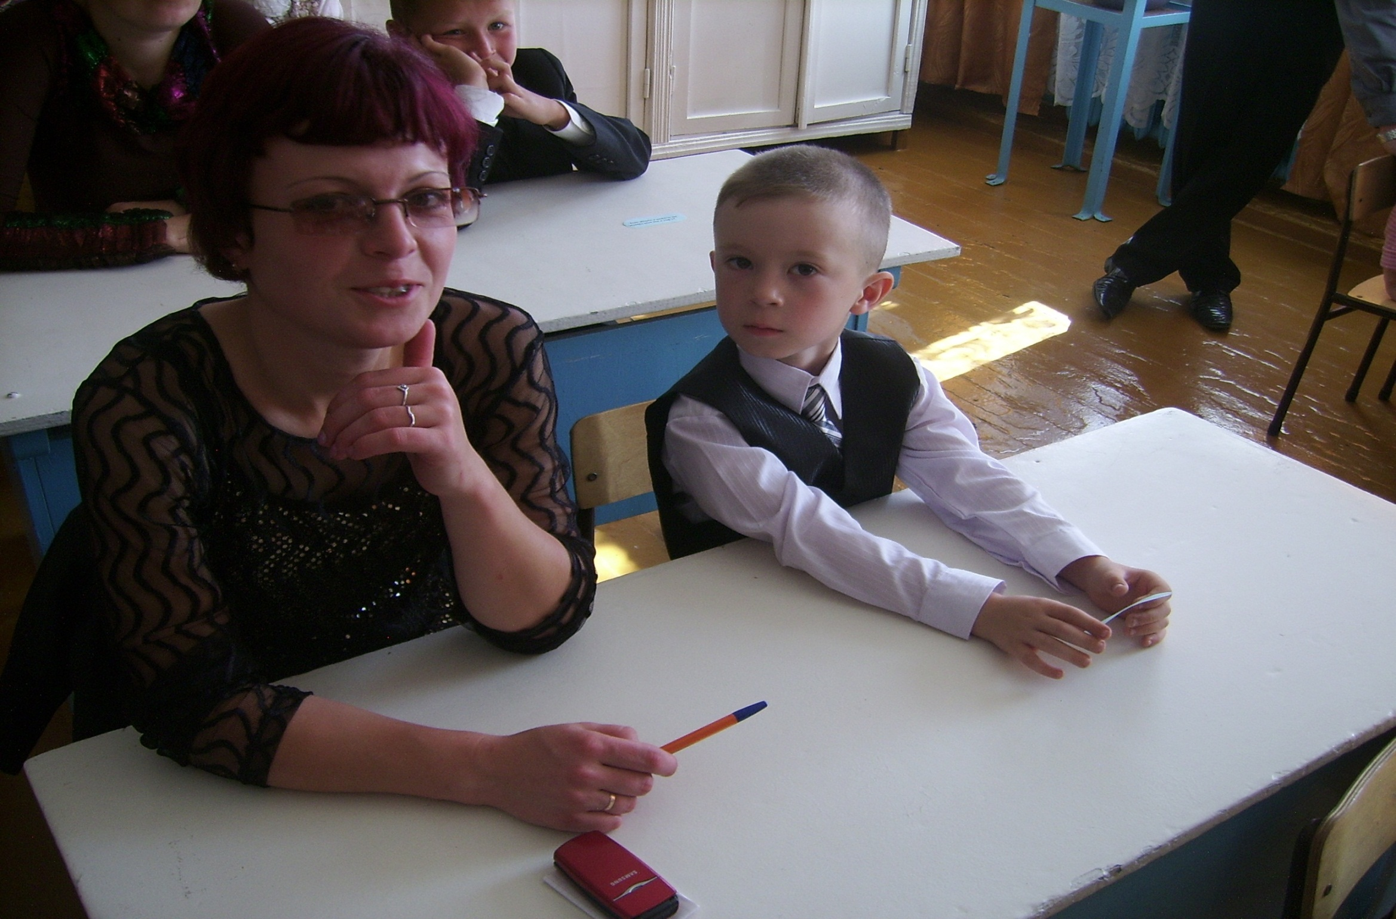  
 Работу выполнил ученик 2 класса   
 Нелюбов Егор  
 Руководитель: учитель начальных классов   
 Окорокова Оксана Борисовна.  
  
  
  
  
  **Шурыгино, 2012 год**

**Оглавление.**  
I. Введение 3  
  
II. Основная часть.  
1. История появления бультерьеров. 4  
2. Особенности породы. 5-6  
3. Содержание и уход за ними. 6-7  
  
III. Заключение. 7  
  
IV. Приложения 7-8

2

Каждый человек в своей жизни хоть раз заводит в доме собаку. Это ответственный и очень серьезный шаг. Собака – это друг человека. Это верное и душевное животное, которое будет любить, и защищать вас и вашу семью. Это существо, которое будет находиться с вами долгий период времени.   
Собаки, так же как и люди обладают особенностями, и они могут «не подойти» для вас.   
 Мы провели опрос среди учеников начальной школы **(приложение 1).** И выяснили, что из 12 ребят все имеют собак. Но 2 ученика ответили, что скоро выгонят их.  
7 из 12 не знают породы своей собаки. А самыми известными породами среди детей оказались овчарка и такса. Я тоже очень хочу завести у себя собаку. Мне очень нравится бультерьер. Поэтому я решил сначала узнать всё об этой породе.

**Цель работы:** знакомство с особенностями поведения и содержания бультерьеров в домашних условиях.

**Задачи:**1. Найти литературу о стаффордширских бультерьерах.  
2. Узнать, особенности поведения бультерьеров.  
3. Познакомиться с условиями содержания и ухода за собаками этой породы.

3

***Мы в ответе за того, кого приручили.***   
 ***Основная часть.***  
  
 ***1. История появления бультерьеров.***   
 Выбирая породу собаки, нужно учесть все минусы и плюсы. Лучше проконсультироваться перед покупкой с ветеринаром, который расскажет обо всех особенностях породы. Разнообразные заболевания, еда, образ жизни и много другое, это тоже — порода собаки.   
 Собаке — очень нужно человеческое общение, не стоит заводить собаку, если вы целый день находитесь на работе, а собака в одиночестве проводит свое время. Собака, без длительного общения и недостаточного питания может одичать и тогда, не избежать неприятностей.  
 Ни одна порода собак не вызывает столько разных чувств и эмоций, как бультерьер. Одни считают бультерьера шедевром английской кинологии, другие считают, что бультерьера надо запретить.   
      В книгах большинства ведущих кинологов мира пишется, что бультерьер одна из самых лучших пород собак для семей с маленькими детьми. И, тем не менее, бывали случаи нападения бультерьеров на людей.   
      Так что же представляет собой бультерьер?

Бультерьер получил признание Английского клуба собаководства в последней четверти XIX века, а в начале [XX века](http://ru.wikipedia.org/wiki/XX_%D0%B2%D0%B5%D0%BA) в разведение допустили цветных бультерьеров.

## 2. Особенности породы

Бультерьер крепко и гармонично сложен, мускулист, подвижен, с решительным и умным выражением глаз. У собаки веселый нрав, ее можно приучить к дисциплине. Требуется строгая, настойчивая, но спокойная дрессировка.

Стандарт породы подразумевает под собой прекрасную форму животного, оно должно иметь плотное и коренастое телосложение, не допускающее никаких перегибов. У бультерьеров иногда встречается глухота, которая в последнее время встречается довольно редко.

Бультерьер — собака, имеющая мускулистое и крепкое телосложение, гибкая в движении и достаточно легкая в беге (приложение 2).

Голова длинная, сильная, низко посаженная, голова должна иметь форму яйца, без всяческих изгибов. Зубы должны быть белыми, крепкими и здоровыми.

Глаза узкие и косопосаженные, глубокие расположены внутри черепа, имеют форму треугольника, по стандарту должны быть темно-коричневыми.  
 4  
  
 Уши маленькие и тонкие, плотно посаженные друг к другу, животное несет их прямо, они должны стоять вертикально и не спускаться на полухрящах.

Конечности должны быть крепкими, мускулистыми, лопатки плоскими и прилегающими к грудной клетке. Передние ноги имеют круглые и крепкие кости, придавая животному устойчивое положение. Ноги параллельны, имеют среднюю длину, локти плотно прилегают. Задние ноги также параллельные, крепкие и мускулистые. Колено очень гибкое, средняя часть задних конечностей короткая и сильная. Лапы круглые с подвижными пальцами.

Окрас белый и цветной. Если собака белого цвета — то он должен быть чисто белым, допустимы цветные пятна на голове (приложение 3).

Хвост у бультерьера короткий, низко поставленный, сужающийся к концу. Вес животного не ограничивается стандартами, однако собака не должна выглядеть худой и с недостатком веса, а также иметь слишком большой вес (жирная).

**3.Уход и содержание бультерьера.**

Хорошо приспосабливается к жизни в помещении, не любит оставаться один.. Как раз короткая шерсть сделала эту породу любимой для комнатного содержания. Важно следить, чтобы шерсть всегда была чистой и блестящей, матовая и тусклая шерсть говорит о том, что животное не здорово. Стаффордширские бультерьеры не требуют большого количества ухода. Использование щетки с мягкой щетиной еженедельно поможет избавиться от отмершей шерсти и поддерживать внешний вид шерсти в опрятном состоянии. Даже если на улице грязь и слякоть, шерсть бультерьера нуждается после прогулки лишь в легкой чистке влажной губкой или негрубой щеткой. Купать стаффордширского бультерьера достаточно только по необходимости. Если собака имеет запах, можно использовать детские влажные салфетки или специальные влажные салфетки для собак.

Так же необходимо регулярно проверять состояние ушей и глаз. Глаза собаки должны быть чистыми без видимых выделений. Эти собаки часто страдают заболеваниям глаз, стоит иметь это в виду и показывать свою собаку ветеринару при первых появлениях заболевания глаз.

Это умные, ласковые и послушные собаки, хорошо известные за свою преданность семье. Стаффордширские бультерьеры имеют веселый нрав и весёлый взгляд на жизнь. Они очень активные, игривые и любят быть в центре внимания. Это очень смелые, уверенные в своих силах и требовательные к себе собаки. Животное нужно воспитывать так, чтобы оно имело достаточно уравновешенный характер, в котором нет места для безумной злобы и чрезмерной пугливости. Это животное, при правильном содержании и воспитании может стать настоящим другом своему хозяину, так как бультерьер, предоставленный сам себе, вероятнее всего, вырастет невоспитанным и агрессивным животным.  
 5

Стаффордширские бультерьеры всегда замечают опасность, так как очень внимательны к событиям происходящим вокруг . Если он почувствует опасность, то обязательно предупредит об этом хозяина и будет защищать его изо всех сил до конца.

Стаффордширские бультерьеры очень хорошо ладят с детьми и защищают их как собственных щенков. Стаффордширский бультерьер может прекрасно уживаться с кошками и другими мелкими домашними животными.

Несмотря на мягкий и добрый нрав в семье, стаффордширские бультерьеры бесстрашные борцы. Эти собаки, как правило, не начинают драку первыми, но если драка начнётся , то они не отступят.

Стаффордширский бультерьер это собака, которой нужно заниматься, поэтому эта порода является не идеальным выбором для тех, кто имеет мало времени для своего питомца.

Эта порода собак подходит не для всех. Такой собаке нужен твердый, уверенный в себе человек, имеющий опыт воспитания собак и применяющий добрые методы обучения.

Этой породе собак нужны ежедневные упражнения. Стаффордширские бультерьеры полны энергии и должны быть постоянно заняты. Они высоко прыгают и любят играть с мячом, возвращая его с большим энтузиазмом в надежде на следующий бросок.

Без достаточных физических нагрузок стаффордширский бультерьер может стать очень шумным и разрушительным. Уставшая собака - это счастливая собака. При достаточных физических нагрузках стаффордширский бультерьер будет тихим и спокойным.

Эти собаки большие копатели и прыгуны. Они так же любят жевать, поэтому лучше купить им для этого соответствующие игрушки, иначе могут пострадать любимые вещи.

**Заключение.**

Проведя исследование, я пришёл к выводу, что с бультерьером нужно очень много заниматься. Поэтому мы с родителями решили, что заведём её немного позже, когда сможем правильно о нём заботиться.  
 Заботьтесь о вашем питомце, любите его, и он ответит вам тем же.

6

**Список литературы.**  
   
 Материалы интернета.

**Приложение 1.**

**Опросник «Ваша собака»**   
  
1. Есть ли в вашем доме собака?

2. Знаешь ли ты какой она породы?

3. Какие породы собак тебе ещё известны?  
4. Знаешь ли ты как правильно ухаживать за собакой?  
  
  **Приложение 2.  
  
 Стандарт породы.**

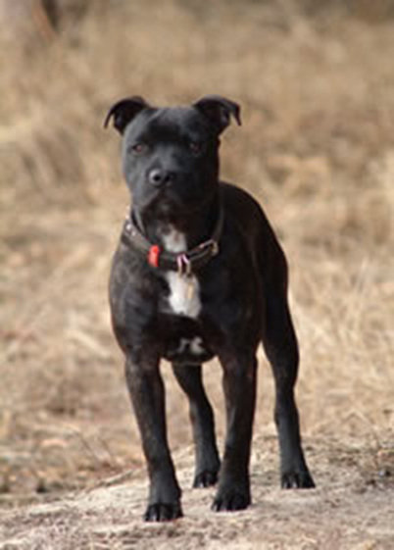  
  
  
   
   
  
 7  
 **Приложение 3.  
  
 Бультерьеры белого и цветного окраса.**

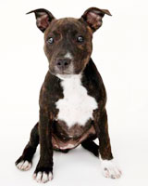 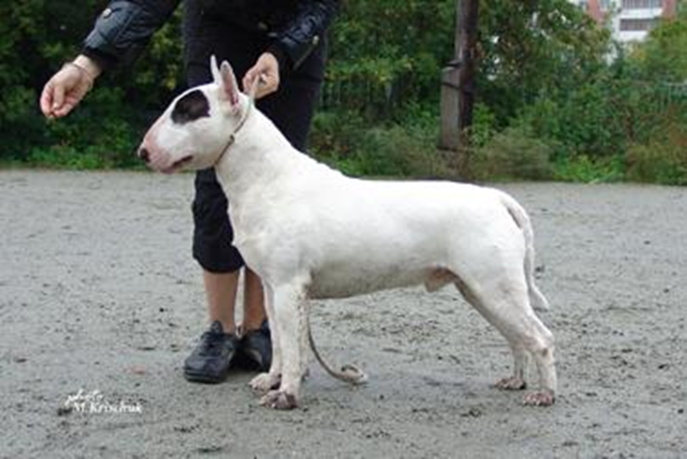

8